Trường Tiểu học Giang Biên khai mạc các câu lạc bộ hè 2022-2023
Nhằm đáp ứng nhu cầu được học tập và vui chơi trong dịp hè đồng thời tạo ra một sân chơi lành mạnh cho học sinh. Ngày 5/6/2023 trong khí thế tưng bừng chào đón một mùa hè vui và bổ ích, được sự nhất trí của Ban giám hiệu nhà trường, các thầy cô giáo và sự đồng thuận của các bậc phụ huynh và các em học sinh. Trường Tiểu học Giang Biên bắt đầu khai giảng và chiêu sinh ở các câu lạc bộ: Bóng đá, Đàn, Mĩ thuật, Hát-múa thiếu nhi, Tiếng Anh…Với sự nhiệt tình giảng dạy của các thầy cô giáo trong và ngoài nhà trường là những thầy cô có nhiều kinh nghiệm trong giảng dạy, tập luyện chắc chắn sẽ mang lại cho các con nhiều niềm vui và những bài học bổ ích.

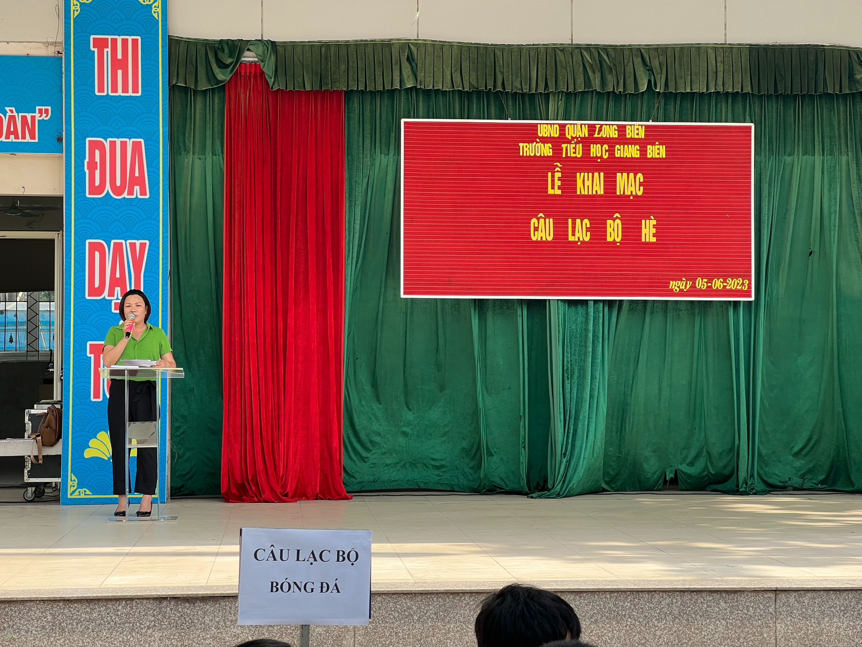
Cô Trần Thị Thanh Hương -Phó Hiệu trưởng nhà trường phát biểu khai mạc.
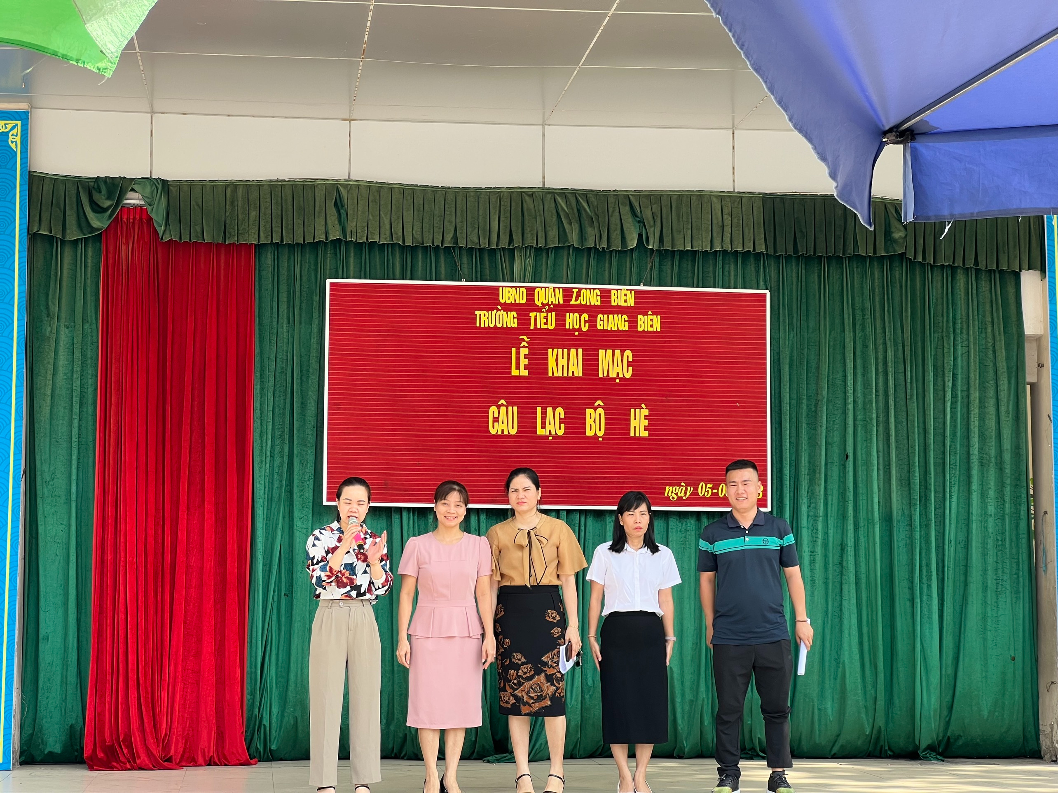
Ban giám hiệu và các thầy cô giáo giảng dạy các câu lạc bộ hè
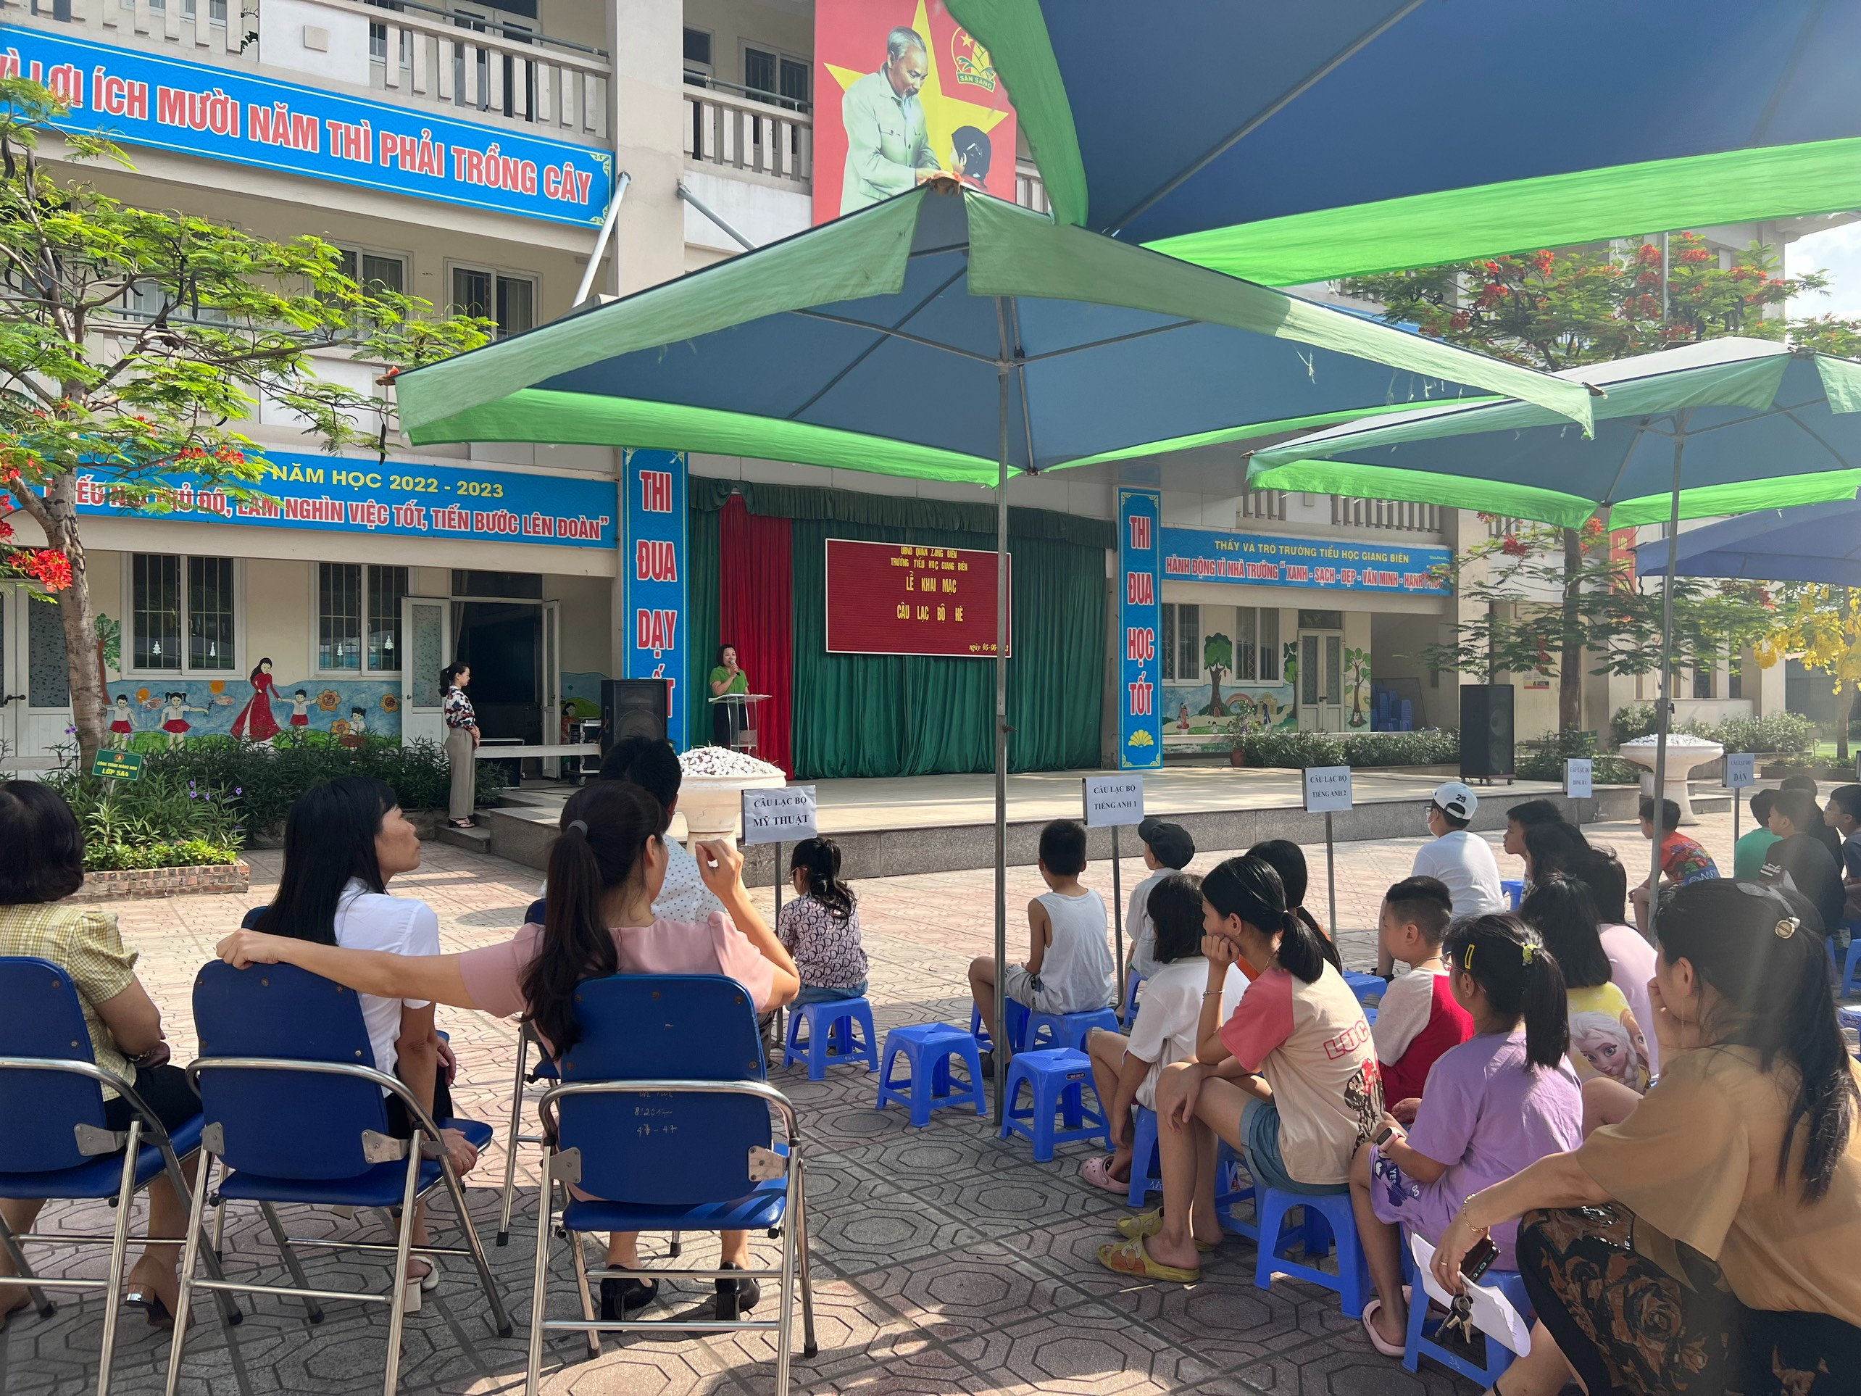
Học sinh tham dự khai mạc các câu lạc bộ hè 2022-2023

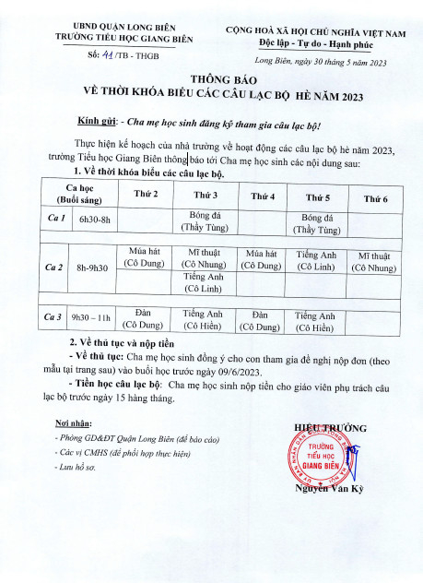
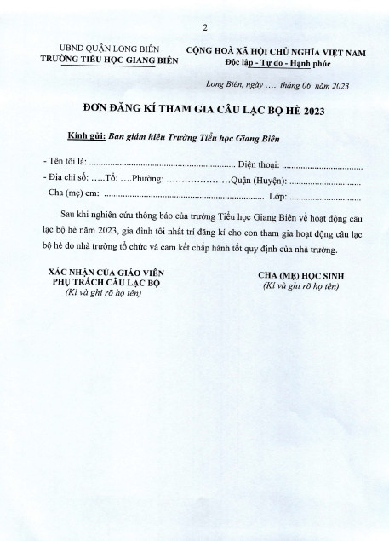
Tác giả: Vũ Kim Dung -GV Âm nhạc.

